CỘNG HÒA XÃ HỘI CHỦ NGHĨA VIỆT NAM
Độc lập – Tự do – Hạnh phúc
-------------
Tp. Hồ Chí Minh, ngày 09 tháng 05 năm 2024
BIÊN BẢN
NGHIỆM THU PHẦN MỀM
Đối tượng nghiệm thu:
Phầm mềm Quản lý phòng khám Răng – Hàm – Mặt
1.Thành phần nghiệm thu
a.Đại diện đơn vị được quản lý, sử dụng phần mềm:
Họ tên: Đỗ Trần Long Nhân
Chức vụ: Bác sĩ Nha khoa tại phòng khám
b.Đại diện đơn vị phụ trách thiết kế:
Họ tên: Huỳnh Hoàng Tiến Đạt
Chức vụ: BA (Business Analyst)
2.Thời gian tiến hành nghiệm thu:
Bắt đầu: 23h00 ngày 12 tháng 05 năm 2024
Kết thúc: 19h00 ngày 13 Tháng 05 năm 2024
Tại: TP. Hồ Chí Minh
3.Đánh giá hạng mục:
1.Tài liệu làm căn cứ nghiệm thu:
- Phiếu yêu cầu nghiệm thu của đơn vị sử dụng phần mềm
- Hồ sơ thiết kế phần mềm và những thay đổi được phê duyệt
- Tài liệu SRS (System Requirement Specification)
- Tài liệu BRD (Business Requirement Document)
- Tài liệu Design
- Tài liệu Testing
- Tài liệu Coding
2.Nội dung nghiệm thu:
Môi trường kiểm tra: Ngôn ngữ C# sử dụng Winform.
Dữ liệu dùng để kiểm tra: MySQL Sever
Các chức năng nghiệm thu là:
- Đăng nhập
- Đăng ký
- Quên mật khẩu
- Quản lý hồ sơ bệnh nhân: Thông tin cơ bản, nhập tên bệnh nhân, phân loại nhu cầu điều trị, lịch sử khám chữa bệnh để phân là bệnh nhân cũ hay bệnh nhân mới.
- Quản lý nhu cầu điều trị: Phân loại nhu cầu dựa trên thông tin bệnh nhân
- Quản lý case trực: Lập thời gian biểu cho bác sĩ và phụ tá.
- Quản lý toa thuốc: Danh sách thuốc cơ bản,kê đơn thuốc cho bệnh nhân,bác sĩ có thể xuất toa thuốc cho bệnh nhân mang ra ngoài nhận thuốc tại quầy.
- Quản lý bảng giá: thêm, xóa, sửa dịch vụ và thuốc.
- Xuất toa thuốc
- Thanh toán
Các tính năng của phần mềm: cài đặt hệ điều hành, các hệ thống cần thiết khác, cài đặt hệ thống trên các máy tính vật lý hoặc máy ảo, tiến hành sao lưu toàn bộ hệ thống thành file ảnh để có thể phục hồi lại trạng thái ban đầu khi cần.
Thiết kế các kịch bản kiểm thử nhằm kiếm thử các tính huống sử dụng xác định có thể xảy ra khi thực thi chương trình.
Xác định không tìm thấy lỗi khi thực thi nghiệm thu.
Xem xét lại các kết quả kiểm tra để có được kết quả chính xác, đáng tin cậy.
7.Các ý kiến khác (nếu có)
8.Kết luận:
Chấp nhận nghiệm thu hoàn thành phần mềm để đưa vào sử dụng
Yêu cầu sửa chữa, hoàn thiện bổ sung và các ý kiến khác (nếu có)
Các bên trực tiếp nghiệm thu chịu trách nhiệm trước pháp luật về biên bản nghiệm thu này.
ĐẠI DIỆN ĐƠN VỊ PHỤ TRÁCH THIẾT KẾ  (Ký tên, đóng dấu)  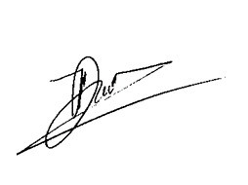 | ĐẠI DIỆN ĐƠN VỊ SỬ DỤNG PHẦN MỀM  (Ký tên, đóng dấu)  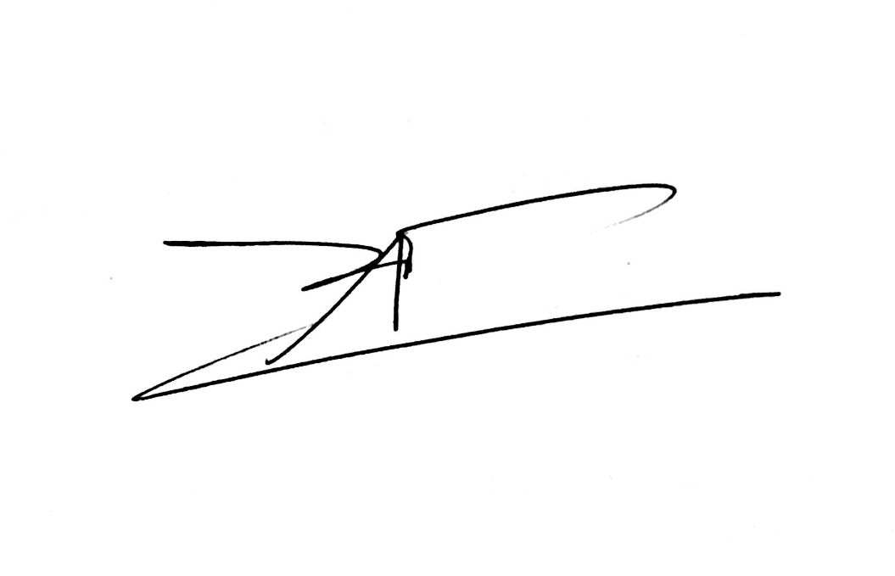
Huỳnh Hoàng Tiến Đạt Đỗ Trần Long Nhân

